ツリーマクロ Ver1.0
ユーザーズガイド
2019/02/08

目次 頁
１． はじめに 2
１－１ 動作環境 2
２． 実行 2
３． 制限事項 2
４． 著作権・免責事項 3

はじめに
このソフトウェアは指定されたフォルダー内のファイル一覧をツリー構造形式で作成するものです。

１－１ 動作環境
このソフトウェアは以下の環境で動作するように作られています。
・Windows １０ Microsoft Office
・当ソフトウェアを起動すると、セキュリティの警告メッセージ「マクロが無効にされました。」が表示されます。 当Excelファイル はマクロを含んでいます。
ここで、良ければ ”コンテンツの有効化” をクリックします。

実行
ア．シート”Main”を開いてください。
イ．”実行”ボタンをクリックしてください。
ウ．フォルダーを選択する画面が表示されますので、対象のフォルダーを選択してください。（この後、ファイル一覧作成処理が実行されます）
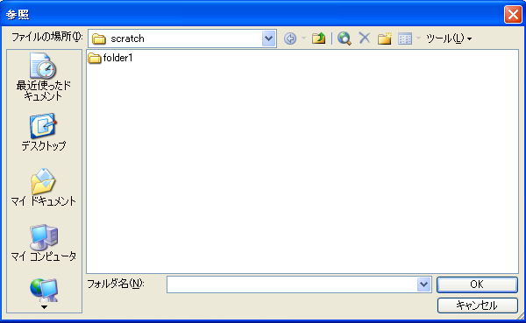

シート”Report”に実行結果が表示されます。
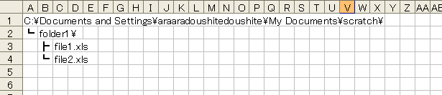

制限事項
  - ファイル数およびフォルダー数は各4,000ケまで
これを越えた場合、画面にエラー表示してプログラム終了します。
  - フォルダー階層数は１４階層まで
これを越えた場合、画面にエラー表示します。そのフォルダー内のファイル一覧は、表示されません。ファイル一覧表の該当箇所には、その旨のメッセージが表示されます。

著作権・免責事項
  - このマクロの利用によって何らかの障害や金銭的なものも含めた損失が生じたとしても、その原因がこのマクロのバグによるものであるか否かを問わず、作者はその責任を負いません。

おわり

